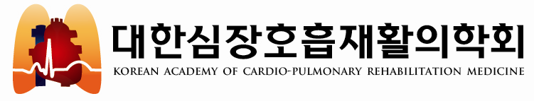(01757) 서울시 노원구 동일로 1342 인제의대 상계백병원 재활의학과
전화) 02-950-1383, 010-3332-5463 팩스) 02-950-1144 이메일) kacprm@hanmail.net
========================================================
문서번호: 대심호재 2022-03호
시행일자: 2022. 5 . 12
수 신: 한국재활간호학회장
제 목: 2022년도 제12회 학술대회 및 총회 공지 및 협조요청 공문
===================================================
- 업무에 있어 우리 학회를 도와주셔서 대단히 감사 드립니다.

- 대한심장호흡재활의학회에서 2022년 6월25일 토요일에 “대한심장호흡재활의학회 제12회 학술대회 및 총회”를 개최하오니 학술대회 안내의 e-mail 공지 및 홈페이지 공지를 부탁드립니다.

- 홈페이지 공지는 1회, E-mail 공지는 2회 부탁드립니다.
1회 홈페이지 공지 및 메일발송: 2022. 5.16
2회 메일발송: 2022. 6. 7
- 아래 -

행사명: 대한심장호흡재활의학회 제12회 학술대회 및 총회
일시: 2022년 6월25일(토) 09:00 – 17:50
방법: 온라인 오프라인 동시진행
장소: 녹화/실시간 강연 영상 송출 방식(온라인 닥터빌웨비나)
베어홀(서울 강남구 봉은사로 644 대웅제약 지하1층)

첨부: 1. 제12회 학술대회 포스터 및 리플렛

대한심장호흡재활의학회
이사장 신 용 범
회장 김 철

